Week 6 Hands-on 리포트

2011250611

바이오의공학부 장석우

1. 출력 결과물
   1. 가우시안 필터 마스크

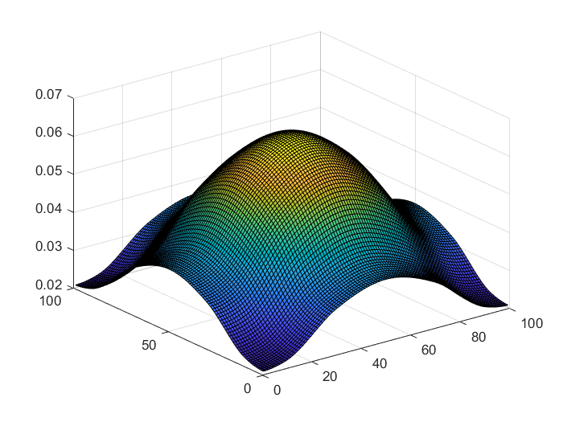

* 1. 푸리에 스펙트럼

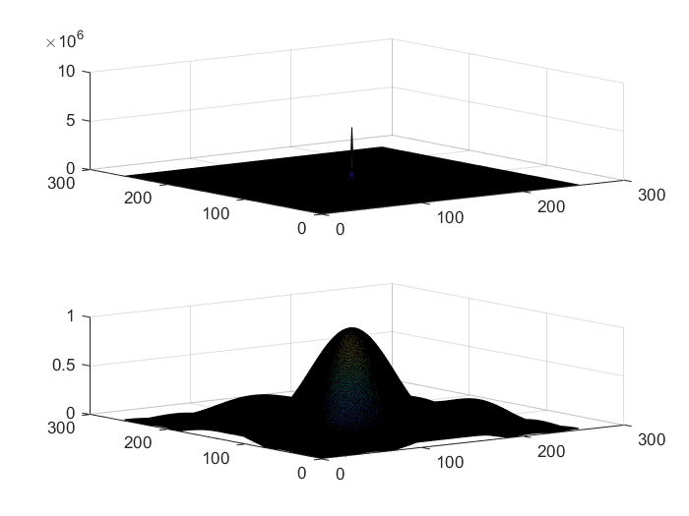

* 1. Convolution Theorem을 이용한 주파수 영역 필터링

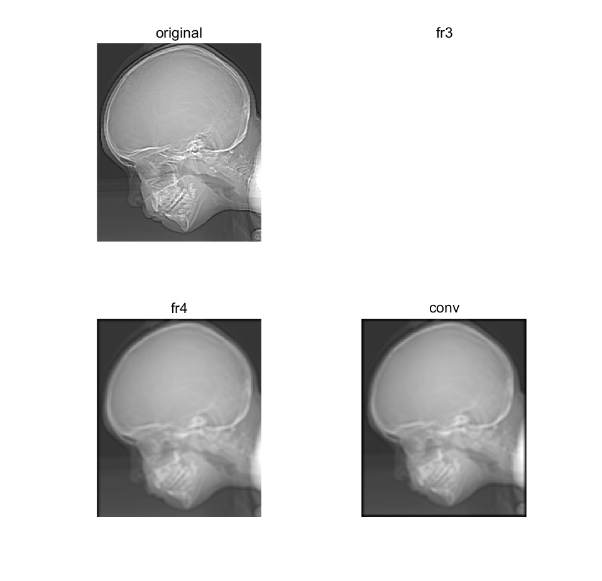

1. 고찰

imm의 데이터 타입은 uint8, iml_fr의 데이터 타입은 double로 확인되었다.

주파수 영역 필터링을 한 결과물 중, 푸리에 변환 과정을 거쳤던 결과물인 fr4와 그냥 conv2 함수를 통해 필터링을 한 결과물인 conv 를 비교하면 결과가 거의 동일함을 확인할 수 있다. 이를 통해서 고속 푸리에 변환(fft)을 통한 주파수 영역 필터링이 컨볼루션을 이용한 결과와 동일하면서, 시간복잡도는 $O(n\log\left(n\right))$ 으로 컨볼루션의 시간복잡도 $O(n^{2})$ 보다 빠르게 계산하여 처리 능력에서의 이득을 얻을 수 있다.

참고)FFT-고속 푸리에 변환 https://ko.wikipedia.org/wiki/%EA%B3%A0%EC%86%8D_%ED%91%B8%EB%A6%AC%EC%97%90_%EB%B3%80%ED%99%98

리포트를 작성하면서 실습 때 했던 부분에서 잘못 된 부분을 수정하여 다시 작업을 수행하자 몇 가지 의문점이 발생하였는데, 첫번째로 IV-3에서 지시하는 대로 짝수 번째 픽셀 값의 부호를 반전시키자 다음과 같은 결과가 출력되었다.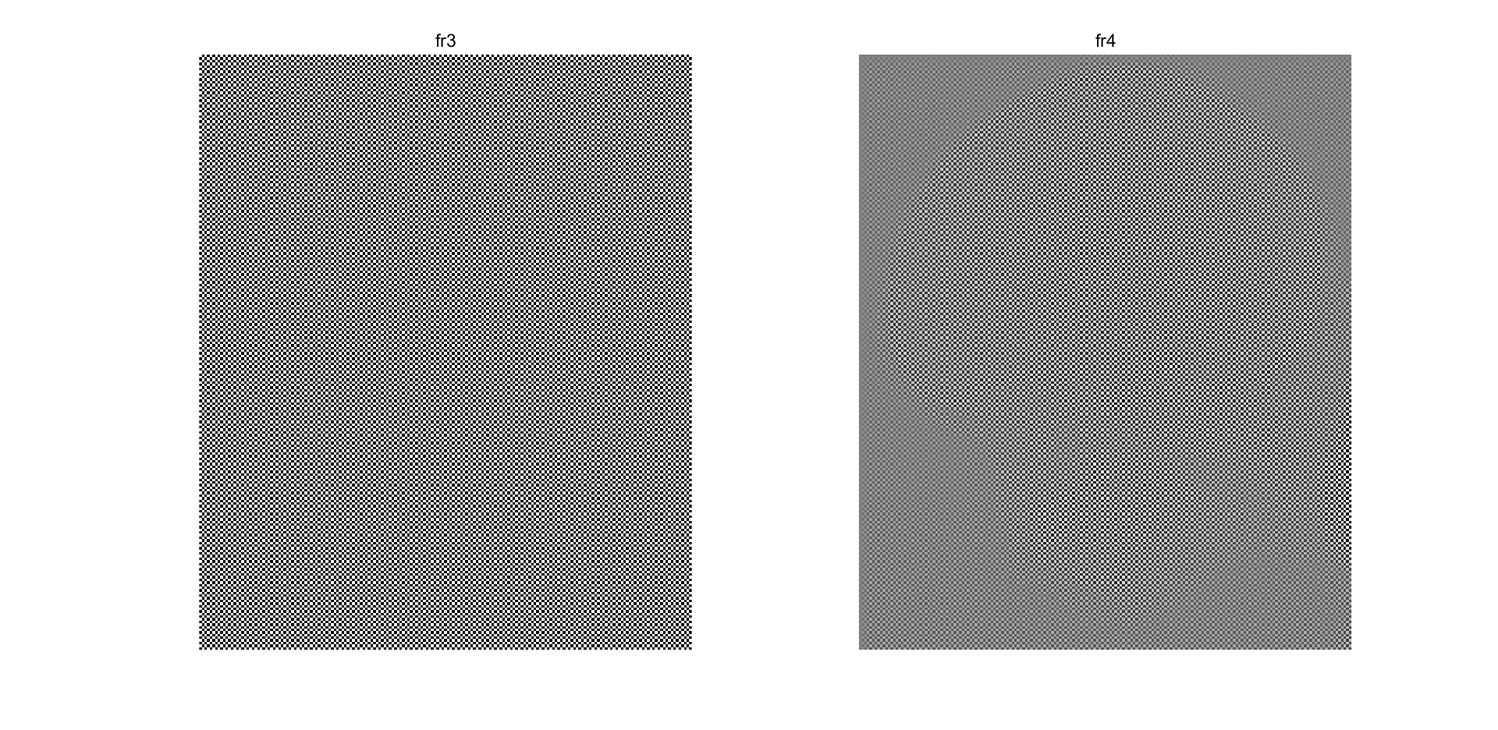

fr3은 그냥 격자무늬가, fr4는 skull 이미지 위에 촘촘하게 격자무늬가 그려져 있음을 확인 할 수 있다. 실제로 workspace에 있는 변수들을 확인한 결과 iml_f (IMZ와 LPFZ의 elementwise 곱을 한 것을 ifft 해준 결과물)이 이미 데이터 타입이 double로 허수부가 존재하지 않고, 짝수 번째 픽셀들의 부호도 홀수 번째 픽셀들의 부호와의 규칙적인 차이성은 발견할 수 없었다. 다음은 iml_f를 histogram equalization 해서 출력한 결과물이다.

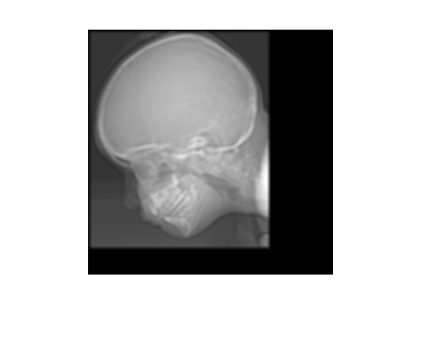

이로 인해서 iml_fr도 double에 double을 곱한 것이 되므로 데이터타입이 double로 유지된다. 이 때분에, IV-3~5까지의 지시사항이 의미하는 바가 무엇인지를 정확하게 파악할 수가 없었다.

또한 위의 고찰에서 시간 복잡도의 비교를 통해 성능 상 이득이 있다는 것을 이론 상으로는 알 수 있었지만, 실제 예제 코드에서는 그러한 수행속도의 이득을 확인할 수 없이 오히려 컨볼루션을 이용한 주파수 영역 필터링이 더 짧은 시간을 (평균 0.0013초대 – fft방식은 패딩된 필터와 이미지를 푸리에 변환하는 데에만 평균 0.0045초 가량 소요) 소요함을 확인할 수 있었다.

의문점 정리)

1. IV-3~5 에 해당하는 처리를 하는 이유가 궁금합니다.

2. 어떠한 상황에서 고속 푸리에 변환방식이 더 나은 성능을 내는지를 확인하고 싶습니다.